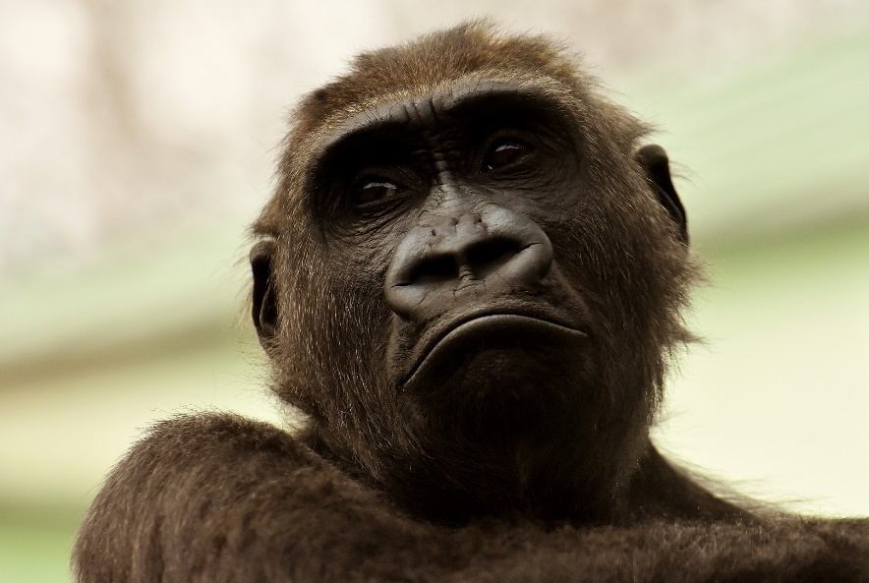
Sie sind der Datenbank-Experte der 20köpfigen EDV-Abteilung des Elisentierparks in Witzmannsberg. Für statistische Zwecke möchte der Zoodirektor, Herr Eglisios Retsidokularakis, von Ihnen folgende Informationen über die Tiere erhalten. Geben Sie an, wie viele Tiere jeweils den vorgegebenen Kriterien entsprechen.
Erstellen Sie für die folgenden Informationsbedarfe geeignete Abfragen; wählen Sie ab Abfrage 2 auch jeweils sinnvolle Attribute aus.

Hinweis: Da Sie die Abfrage mit Ihrer eigenen Zoo-Datenbank und Tiertabelle durchführen, müssen Sie die unten aufgeführten Abfragen an Ihren konkreten Tierbestand anpassen – heißt: Wenn Sie keine Elefanten haben (Abfrage 1), so suchen Sie nach einem anderen Tier. Alle unterstrichenen Werte sind deshalb als Platzhalter zu verstehen. Ändern Sie die Abfragen so ab, dass Sie zumindest ein Tier finden, das die Abfrage erfüllt.

Nutzen Sie eine Internetsuchmaschine, um die Abfragen entsprechend zu formulieren.

1. Alle Elefanten mit Namen, Gewicht, Größe und Geschlecht.
2. Alle männlichen Delfine.
3. Alle Nashörner und Elefanten.
4. Alle Tiere, deren Name mit E beginnt.
5. Alle Koalas, deren Name mit F endet.
6. Alle Tiere aus Asien, deren Name ein A enthält.
7. Alle Tiere, die mehr als 60 kg wiegen.
8. Alle Tiere, die nach dem 1. Januar 2015 geboren wurden.
9. Alle Tiger, die zwischen dem 1. Januar 2014 und dem 31.12.2016 geboren wurden.
10. Alle weiblichen Esel, die größer als 100 cm sind.
11. Alle weiblichen Tiere aus Afrika, die mehr als 40 kg wiegen und deren Name ein F beinhaltet.

